第十一讲 透镜
A．学前导读
透过圆形鱼缸壁观察与透过方形鱼缸壁观察同样大小的鱼有差别吗？
普通的近视眼镜和老花镜有区别么？
水珠滴到手表表面后，透过水珠观察会有什么现象？

B．导入实验
实验一：认识透镜
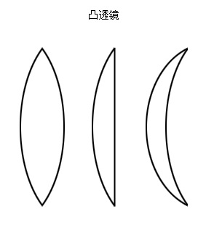
准备好一个凸透镜、一个凹透镜，让学生观察两者的差别.在黑板上作图画出几种透镜的形状，让学生判断.
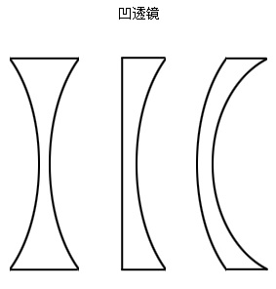

实验结论（知识点1）：中间厚、边缘薄的透镜叫凸透镜；中间薄、边缘厚的叫做凹透镜.几个常用概念：主光轴、光心、焦点、焦距、物距、像距.
无论是凸透镜还是凹透镜，它们都是由两个球面组成的，我们通过两个球心做一条辅助线，这条辅助线我们把它称为透镜的主光轴.主光轴上有个特殊点，光线经过该点传播方向不变，我们称这个点为光心（用O表示）.两个球面的圆心为焦点（用F表示），光心到焦点的距离称为焦距（用f表示）.物体到透镜光心的距离称为物距（用u表示），通过透镜所成的像到透镜光心的距离称为像距（用v表示）.

实验二：透镜对光线的作用
利用手电筒，保持离黑板一定距离照射光到黑板上，记录下光斑的大小，然后在手电筒到黑板之间加上凸透镜或者凹透镜，观察光斑的大小变化.（或者利用点亮的灯泡，同样适用凹透镜和凸透镜观察光斑的大小）
实验结论：使用凸透镜的时候会发现光斑会变小，说明凸透镜对光线有会聚作用；使用凹透镜的时候会发现光斑变大，说明凹透镜对光线有发散作用.
利用光路图加强记忆，注意一般光线与特殊光线的区别.
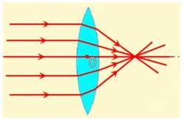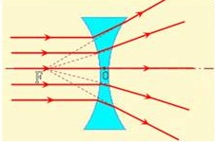

实验三： 透镜的三条特殊光线
着重掌握利用特殊光线进行作图.
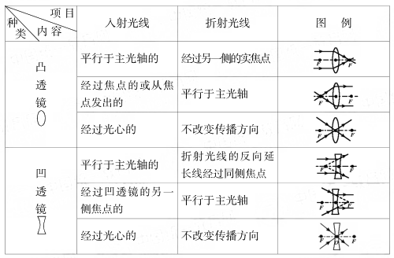

C．知识详解
知识点4：点关于透镜成像位置的作图法
一般利用两条特殊光线相交于同一点就可以得到点关于凸透镜的像.一般第一条用平行于主光轴的光线穿过焦点，第二条用穿过光心不改变方向的光线，两条光线的交点即为点关于凸透镜成像的点.
同理可以做出点关于凹透镜的像，不过这个像为虚像.使用同样的方法，做出两条特殊光线，并反向延长相交于一点即为点关于凹透镜的像，由于不是光线直接传播到形成的像，因而成为虚像.

D．典型例题
知识点：透镜的认识
【例1】如图的4个透镜中，属于凹透镜的有（ ）
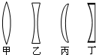
A.1个 B.2个 C.3个 D.4个
解析：根据凸透镜和凹透镜定义进行判断：中间比边缘厚的透镜是凸透镜；中间比边缘薄的透镜是凹透镜．可知乙、丁均为凹透镜，甲、丙为凸透镜.故选B.

知识点：凸透镜
【例2】关于凸透镜，下列说法中正确的是（ ）
A.凸透镜只对平行光线有会聚作用
B.凸透镜焦距越短对光线的偏折作用越强
C.光线通过凸透镜后，折射光线会聚于一点，这一点是凸透镜的焦点
D.凸透镜对光线有会聚作用，所以通过凸透镜的光线一定相交于一点
解析：凸透镜对所有不过透镜中心的光线都有会聚作用，故A错；凸透镜的焦距越短，光线通过后偏折得越厉害，故B正确；所有平行于凸透镜主光轴的光线都可以会聚到焦点上；不平行于主光轴的光线也能会聚，但是不能会聚到焦点上；故CD都错．故选B．
【例3】要使小灯泡发出的光经某透镜后变成平行光，应把小灯泡放在（ ）
- 凸透镜前任意位置 B.凸透镜的焦点上
C.凹透镜前任意位置 D.凹透镜的焦点上
解析：小灯泡发出的光是发散光，要经过透镜变为平行光，这个透镜对光线起到了会聚作用，应该是凸透镜；过凸透镜焦点的光线经过凸透镜的折射，就会变为平行于主光轴的光线射出，所以可以将小灯泡放在凸透镜的焦点上．故选B．
【例4】如图是关于凸透镜的光线传播图，其中正确的是（ ）

A.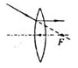 B.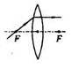 C.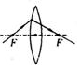 D.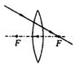
解析：凸透镜对光线起会聚作用.A中由折射光线看，比入射光线发散了，不符合，所以A错误；由焦点发出的光经凸透镜后，平行于主光轴，所以B正确，C错误；向着焦点发出的光，不经过光心，经凸透镜后应该会聚，会聚的点应在焦点以内，所以D错误．故选B．
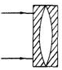
知识点：凹透镜
【例5】平行光线经如图所示的中空玻璃砖后将会（ ）
A.会聚 B.发散 C.仍为平行光 D.无法判断
解析：空玻璃砖可看作是两个凹透镜组合在一起了，而光线经过凹透镜后会变得发散，经过两个凹透镜变得更加发散．故选B．
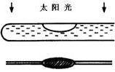
【例6】往试管里注入清水，用橡皮塞堵住管口，留一稍大的空气泡．让阳光垂直照射试管，发现阳光透过空气泡在白纸上形成一橄榄状的暗影，如图所示，原因是空气泡下的水相当于一凹透镜对光线起发散作用________________________________，用掌握的物理知识分析，阳光透过试管的其它部分，呈现在白纸上的是一条与试管平行的亮线________________．
解析：因为气泡处的水是两边高，中间低，相当于凹透镜，且凹透镜对光线有发散作用，把光线分散了，所以比别处暗，产生阴影，又因其他部分相当于凸透镜，凸透镜对光线有会聚作用，会在白纸上留一条亮线，故答案为：空气泡下的水相当于一凹透镜对光线起发散作用；一条与试管平行的亮线．
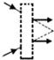
【例7】在图中的虚线内填上适当的光学仪器．
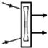

解析：图中的光学器件能够让光线透过，可能是透镜，且折射光线比起入射光线更加远离主光轴，所以该透镜对光线有发散作用，因此填凹透镜，如图所示：

E．夯实基础
1. 中间_____、边缘_____的透镜，叫凸透镜.如：远视镜片，照相机的镜头、投影仪的镜头、放大镜等等；中间_____、边缘____的透镜，叫凹透镜.如：近视镜片.
2.图中的光学元件能起发散作用的是 ,起会聚作用的是 .
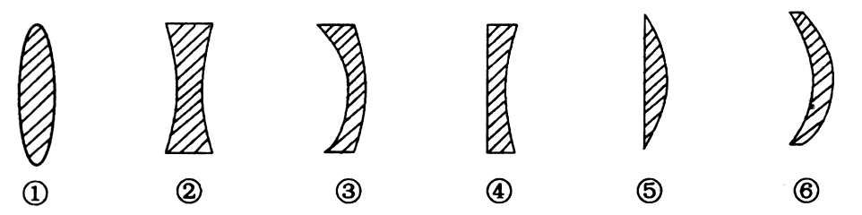

3.无论是凸透镜对光线的会聚作用，还是凹透镜对光线的发散作用，实际上都是玻璃对光的___ 作用而产生的.
4.平行于 的光线经凸透镜会聚于这一点，这个点叫 ；要想利用凸透镜使小灯泡发出的光变成平行光，应该把小灯泡放在凸透镜的 处，在解决这个问题的时候利用了 原理.

F．进阶拓展
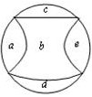
- 如果把一个玻璃球分割成五块，其截面如图所示，再将这五块玻璃a、b、c、d、e分别放在太阳光下，那么能使光线发散的是（ ）
A.a B.b C.c D.d
2.林雨在森林公园游玩时，看到一个丢弃的透明塑料瓶．她想到，如果下雨使得瓶中进了水，就可能会成为森林火灾的元凶．于是她捡起瓶子丢进了垃圾筒．这其中引起火灾的主要原因是（ ）
A.盛有水的透明塑料瓶相当于一凸透镜，对光线有会聚作用
B.盛有水的透明塑料瓶相当于一凸透镜，对光线有发散作用
C.盛有水的透明塑料瓶相当于一凹透镜，对光线有会聚作用
D.盛有水的透明塑料瓶相当于一凹透镜，对光线有发散作用
3.晴朗得夏日中午，往树或花得叶子上浇水，常会把叶子烧焦，其原因是（ ）
A.水滴蒸发，带走叶子上的热 B.水滴在阳光下温度升高，把叶子烫焦
C.水滴容易透过阳光 D.水滴会使阳光会聚，把叶子烧焦
4.图中画出了光线通过透镜（图中未画出）的情形．其中凸透镜是（ ）
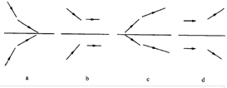
- a B.b和d C.c D.d都是凸透镜
5.一条光线通过在水中的球形空气泡，表示出射光线的可能是图中的（ ）
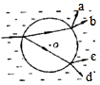
A.a B.b
C.C D.d
6.如图所示，A是一只水平放置的长方形暗盒，盒内有水平向右的平行光，B为暗盒右侧平面上的一个圆孔，C是一个与暗盒右侧平行且相隔一定距离的光斑．若选取与圆孔B相同的厚玻璃板、凹透镜、凸透镜三个光学器件中的一个嵌入圆孔B中，发现光斑C比圆孔B大，则嵌入圆孔B的那个光学器件（ ）
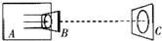
A.只能是凹透镜 B.只能是平板玻璃
C.是凹透镜或凸透镜 D.平板玻璃、凹透镜、凸透镜都有可能
7.很多私家车主喜欢在烈日下洗车，认为这样洗车后很快就能将车上的水晒干．实际上，在烈日下洗车，水滴所形成的____________镜效果会使车漆的最上层产生局部________现象，时间久了，车漆便会失去光泽．若是在此时打蜡，也容易造成车身色泽不均匀．所以，洗车打蜡最好是在有遮蔽的条件下进行，如果无法保证，则最好选在阴天，或是早晨、傍晚时分进行．
8.完成下列光路图：
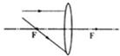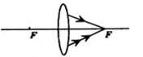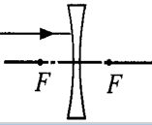

G课后作业
1.下列说法正确的是（ ）
A.太阳光透过凸透镜后能会聚到一点
B.将小灯泡放在凸透镜的焦点上，通过凸透镜后可以得到平行光
C.将小灯泡放在凹透镜的焦点上，通过凹透镜可以得到平行光
D.将凹透镜正对太阳光，拿一张白纸放在透镜后，只要纸片的移动方向正确，总可以使太阳光会聚于一点
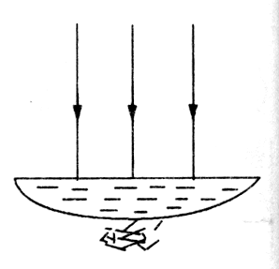
2.如图所示是一塑料薄膜组成的棚顶下堆放着一堆干草，夏天的雨后，阳光穿过薄膜上
的积水，照射到干草上，下列说法正确的是（ ）
A.薄膜上的积水形成一个大的凸透镜，如果其焦点恰好能在干草处，干草有可能燃烧
B.透镜都是固体物质组成的，液体不能起凸透镜作用
C.起凸透镜作用的应是塑料薄膜
D.积水和薄膜不能会聚光线
3. 小明拿着姥姥的老花镜，正对着阳光，可以在地上找到一个很小很亮的点，小明拿着自己的近视眼镜，正对着太阳，他__________（填“能”或“不能”）找到这样一个点，因为近视镜对光线有_____________作用．
4.（2011•娄底）在利用光具座进行凸透镜成像的实验中，如图所示，一束平行于凸透镜主光轴的光线通过凸透镜后，在光屏上形成了一个最小、最亮的光斑．该凸透镜的焦距是________
cm．
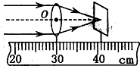
5. 光路图中，正确的是（ ）
A. 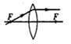 B. 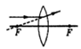 C. 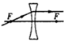 D. 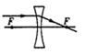
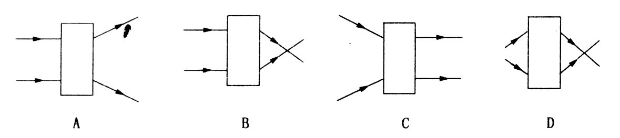
6.在下图所示的方框中各有一个透镜，图中画出了光线通过透镜前、后的传播方向，请在方框中填入适当的透镜.

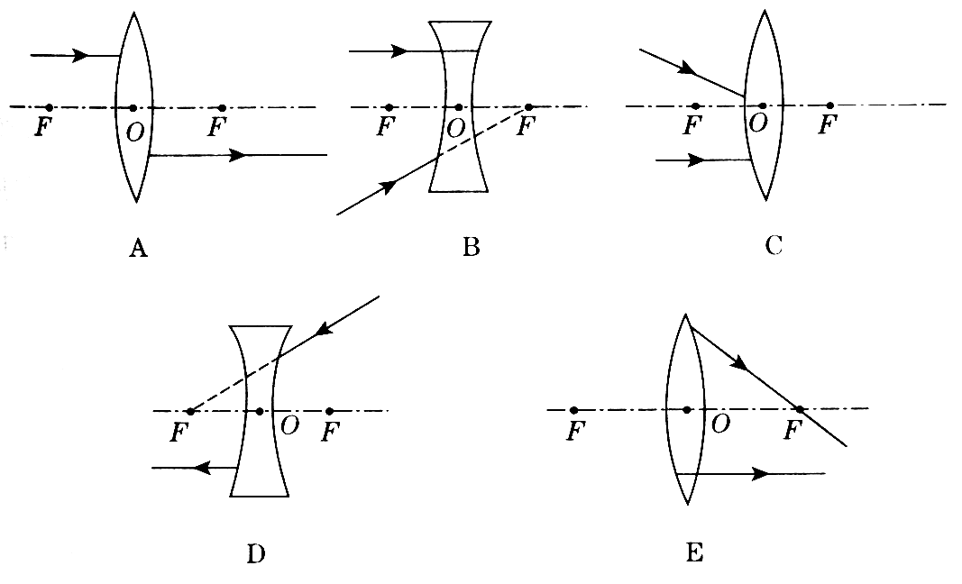
7.完成下列的光路图.

G．设计实验
自制透镜——冰透镜
在隆冬季节，你也可以试着做一个冰透镜，不过，冰透镜没有水透镜那么透明，效果要差一些.在制作冰透镜的时候，要选择均匀透明的冰块.透镜的直径要尽量做得大一些，因为直径大，所以透镜就不能做得太凸.
有了自制的凸透镜，我们就可以研究凸透镜的光学性质了.
能把光线会聚起来是凸透镜的重要特性，所以凸透镜又叫做会聚透镜.你自己试试看.
盛水的球形玻璃瓶能取火，很早以前就有人知道了.如果在向阳的窗台上，放一个盛水的透明花瓶，它的球形部分所集中的阳光可能灼坏窗帘或家具.郊游的时候，有人把空瓶抛在森林里，球形的酒瓶充满雨水后，同样能会聚阳光，使周围的东西燃烧起来.一些森林火灾就是这样引起的.
H．拓展阅读
一位朋友正在用一个圆形的玻璃杯喝水，不知大家是否仔细观察过这样的情景呢？透过玻璃杯看到的这个正在喝水的朋友的嘴唇会被放大，这是怎么回事呢？这是因为凸面的玻璃可以使物体看起来比实际更大.
距今五百多年前，欧洲加工玻璃的技术已经十分成熟，许多透镜被制作出来.透镜是什么呢？戴眼镜的小朋友可能会有体会，透镜就是被制作成一侧突出或凹陷的玻璃，凸透镜可以放大被观察的物体，大家联想一下爷爷奶奶使用的放大镜，就会明白凸透镜是怎么回事了.
荷兰的眼镜工匠詹森有一天偶然看到了桌面上叠放的两个凸透镜，可是从这两块透镜中，他发现竟然有一只大蚂蚁经过.
“哎，这是什么？应该是蚂蚁王吧？竟然有这么大个儿？”
詹森想要抓住这只大蚂蚁，于是移开了透镜，结果发现这只“蚂蚁王”看起来和普通蚂蚁的大小没什么两样.
“嗯，真奇怪！刚才明明还是蚂蚁王呢？”
詹森又把透镜盖在了上面，蚂蚁再次变大了，于是詹森发现了隐藏在两块叠放凸透镜之中的秘密.詹森开始拿着这两块凸透镜到处观察，结果所有被观察的东西都被放大了.詹森向人们宣布了他的这一发现，随后人们利用两块凸透镜相连制作了眼镜.科学家伽利略也听说了这个关于透镜的发现.“可以看到远处的东西吗？这样应该就可以造出更好的望远镜了吧.我一定要清清楚楚地看到月球的表面.”伽利略最终制造出了望远镜，他在一个长铅筒的末端安装了一个凸透镜，在另一端安装了一个凹透镜，这样制成的望远镜可以把被观察的物体放大32倍.用望远镜观察到的世界是十分令人惊奇的，也是因为得利于使用望远镜对宇宙的观察，伽利略对“日心说”坚信不疑.
如果把望远镜说成是可以近距离观察远处的物体的透镜的话，那么显微镜就是可以放大地观看微小东西的透镜.对于研究植物和动物的科学家来说，可以放大物体的透镜是不可缺少的工具.汗毛孔是什么样子的呢？马蜂腹部的针是怎么长出来的呢？蜘蛛是如何分泌出蜘蛛丝的呢？每天对动物和植物进行大量细致观察的生物学家们，他们的眼睛一定会不堪重负、疲惫不堪的.用一个放大镜放大一只蚂蚁当然不会有什么问题，但是生物学家们还想更加仔细地看，他们甚至还想要钻到人体里去看个究竟呢.
17世纪后半叶，英国的罗伯特•虎克解决了这个难题，他用两块透镜相叠加制成了第一台显微镜，这台显微镜竟然可以把物体放大200倍进行观察.生物学家们利用显微镜甚至可以观察到人体中的血管.而且利用显微镜人们发现了细菌，还有组成植物和动物身体组织的各种细胞.显微镜和望远镜在实现科学的快速发展过程中，发挥了巨大的促进作用.

I．知识拾遗
同学们，你能回答学前导读中的三个问题了吗？
本课中的疑问

